环翠区交通局

2017年度政府信息公开工作报告

根据《中华人民共和国政府信息公开条例》、《山东省政府信息公开办法》有关规定，现将我局2017年政府信息公开工作年度报告公布如下，本报概述了政府信息公开的组织领导和制度建设情况、建议和提案办理结果公示情况、重点领域政府信息公开工作推进情况、主动公开政府信息以及公开平台建设情况、政府信息公开申请的办理情况、政府信息公开收费及减免情况、因政府信息公开申请行政复议提起行政诉讼的情况、不予公开政府信息的情况、所属公共企事业单位信息公开工作推进情况、政府信息公开工作存在的主要问题及改进情况等10部分组成。  
　　一、政府信息公开的组织领导和制度建设情况。  
　　根据实际情况，及时调整了环翠区交通局信息公开领导小组成员，由刘瑞宾局长任组长，庄杰局长任副组长，办公室为主管部门，并指定了一名具体工作人员，负责我单位政府信息公开工作。完善了政府信息公开申请受理机制，规范工作规程，做好网上受理、信函受理、现场受理等工作。建立健全了政府信息公开保密审查制度和责任追究制度，规范审查程序，落实审查责任，做到逐级负责、层层把关，确保涉密信息不公开，公开信息不涉密。

　　二、建议和提案办理结果公示情况。  
　　年度工作报告，建议和提案办理结果公示情况纳入政府信息公开工作年度报告。2017年，交通局共答复了3件政协议案、人大，分别为关于沈阳路部分路段过于拥堵、环山路沿线企业的政策扶持问题的人大、政协议案，并于2017年3月、6月在环翠区交通局网站对办理结果进行了公示。

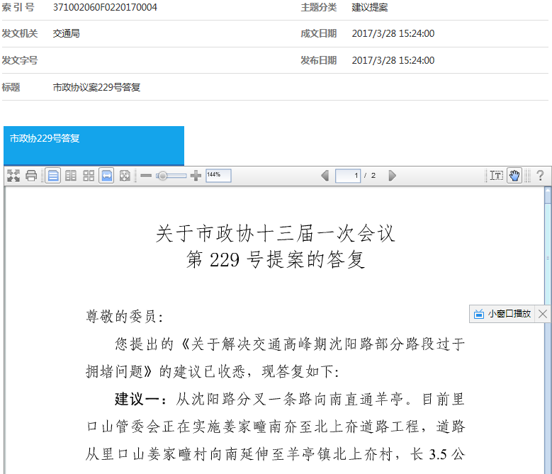

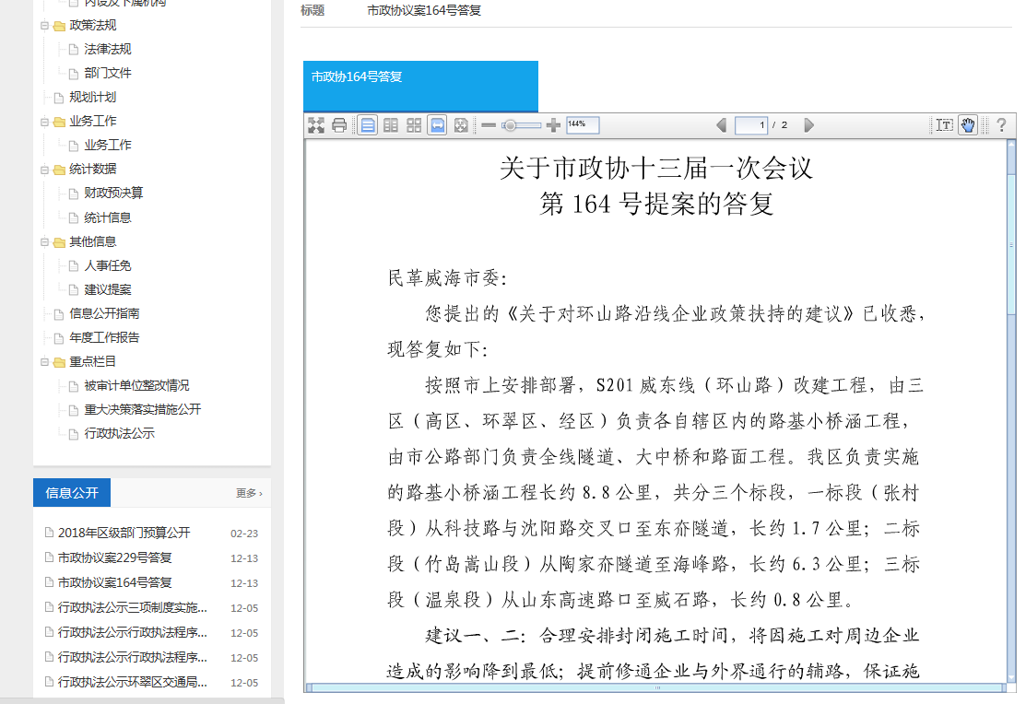

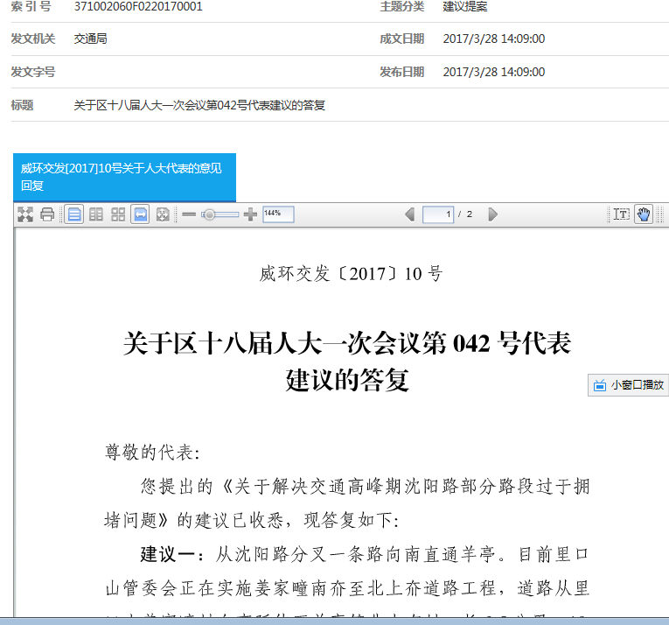

针对群众关心的公交问题，我局及时通过社管平台进行答复，对涉及环翠区公交线路的调整、运营时间设置、运营班次数量、站点站牌设置、电子屏显示、公交座椅的维修等问题，及时对上协调沟通解民忧，并按期对来电来信群众意见建议进行答复解决，满意率达到99%。全年接收来自区长信箱、入户走访、社管平台转办单共计183件。

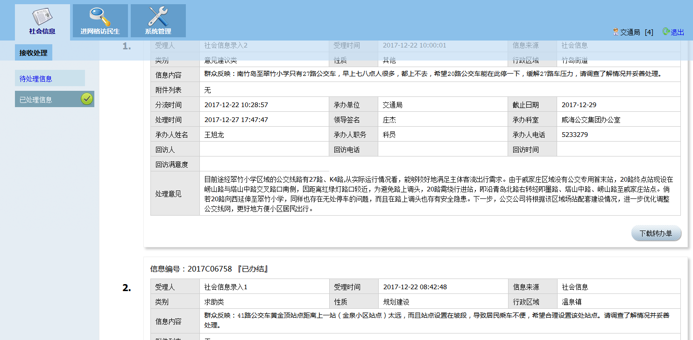

1. 重点领域政府信息公开工作推进情况。

严格落实上级关于政府信息公开工作的有关通知要求，做好政府信息公开重点工作。2017年，我局没有承担重点领域信息公开工作。  
 四、主动公开政府信息以及公开平台建设情况。  
 2017年，我单位主动公开了交通局工作思路、财政预决算、安全生产检查、考核办法、责任分解等政府信息12件，比2016年有所增长。

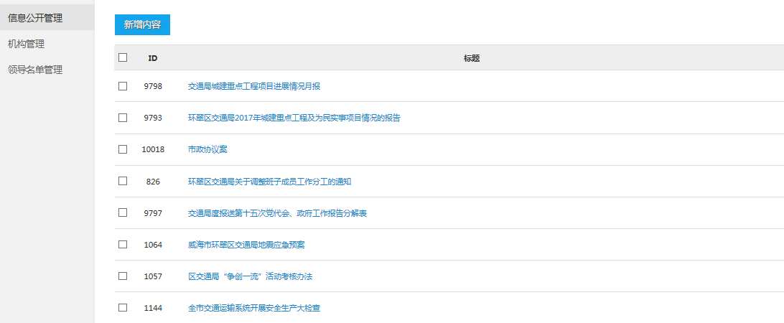

2017年信息公开目录  
 五、政府信息公开申请的办理情况。  
 2017年，我单位没有接到政府信息公开申请事项。  
 六、政府信息公开收费及减免情况。

在政府信息公开过程中，我单位始终坚持为民、便民、利民的原则，对印刷、邮寄等费用，原则上都予以减免。  
 七、因政府信息公开申请行政复议、提起行政诉讼的情况。

2017年，我单位对形成的政府信息实现了依法、有序公开，未出现投诉、申请行政复议、提起行政诉讼的情况。  
 八、不予公开政府信息的情况。

对进行公开的政府信息实行严格的保密审查制度，一般信息由主管科室审查，分管领导复查，重要信息由分管领导审查，主要领导复查，严格落实审查责任，做到逐级负责、层层把关，确保涉密信息不公开，公开信息不涉密。每半年对政府信息公开情况进行一次检查，发现问题及时处理。  
 九、所属公共企事业单位信息公开工作推进情况。  
 无所属事业单位。  
 十、政府信息公开工作存在的主要问题及改进情况。  
 我局政府信息公开工作取得了一定成绩，同时在实践中也发现了些问题：一是政府信息公开意识有待加强；二是信息公开的全面性、及时性有待提升；三是政府信息公开制度建设方面还不够全面。  
 下一步，将重点从以下几个方面改进提升：一是完善政府信息公开工作制度和机制，继续推进信息制作、管理、审查、公开的规范化，稳步拓展信息公开的深度和广度；二是进一步扩大公开范围，充实公开内容。在确保不泄密的情况下，最大限度公开政府信息，特别是群众关注的民生问题，以群众需求为导向，努力打造成让群众知情、请群众参与、受群众监督、为群众服务的平台。

环翠区交通局

2018年3月9日